- Projet Modification du site de la M2L.

- Contexte.

La Maison des Ligues de Lorraine.

- Objectifs.

La maison des ligues souhaite faire évoluer son site afin de permettre :

- La gestion dynamique des informations concernant les ligues (infos pratiques + clubs affiliés)

- La gestion et la consultation des bulletins de salaire des salariés de la M2L, des ligues affiliées à la maison des ligues et des clubs de chaque ligue.

- La gestion des formations proposées aux membres des ligues affiliées à la maison des ligues.

  - Gestion des ligues.

Les informations concernant les ligues sont consultables sur le site statique actuellement disponible.

La direction souhaite ajouter un certain nombre d'informations complémentaires.

Pour chaque ligue le site devra permettre à tout un chacun de consulter les informations suivantes :

  - Nom de la ligue.
  - Lien vers le site de la ligue.
  - Présentation de la ligue (une dizaine de lignes max)
  - Liste des clubs affiliés à la ligue.
  - Localisation géographique de chaque club.
(adresse complète et/ou localisation sur carte)

Le secrétaire de la M2L devra pouvoir ajouter, modifier, supprimer l'ensemble des informations concernant les ligues et les clubs affiliés.

  - Gestion des intervenants (salariés et bénévoles) et des bulletins de salaire.

La direction de la M2L souhaite que les bulletins de salaire des salariés soient consultables en ligne.

Les personnes intervenant à la M2L peuvent avoir le statut de salarié ou de bénévole. Seuls les salariés sont concernés par ce service.

Un intervenant est rattaché à une ligue ou à un club ou directement à la M2l.

Les intervenants ayant un statut de salarié doivent obligatoirement disposer d'un contrat de travail et devront pouvoir consulter leurs bulletins de salaire. Chaque salarié ne devra pouvoir consulter que les informations le concernant.

Le responsable des RH de la M2L devra être le seul autorisé à consulter, ajouter, modifier et supprimer l'ensemble des informations concernant les intervenants (salariés ou bénévoles), les contrats, les fonctions et les bulletins de salaire.

Les bulletins de salaire seront stockés au format pdf et ne seront pas modifiables par l'application.

Le responsable des RH de la M2L devra être le seul autorisé à uploader les bulletins au format pdf.

  - Gestion des formations.

La M2L propose chaque année un certain nombre de formations à ses membres.

Les propositions de formation pourront être exclusivement consultées par les intervenants (bénévoles et salariés) après authentification.

Les propositions de formation seront visibles à partir de la date d'ouverture des inscriptions.

Les propositions de formation ne seront plus visibles à partir de la date clôture des inscriptions.

Tous les intervenants pourront déposer ou supprimer une demande d'inscription entre la date d'ouverture et de clôture des inscriptions de la formation en question.

Les intervenants pourront consulter l'état de leur demande d'inscription à une formation (en attente, refusée, acceptée).

Aucun intervenant, à l'exception du responsable de formation, ne devra pouvoir consulter, modifier ou supprimer les demandes des autres intervenants.

Le responsable formation devra pouvoir consulter, modifier, ajouter et supprimer les formations.

Il devra pouvoir consulter la liste des demandes d'inscription pour chaque formation et pour chaque intervenant.

Il devra pouvoir modifier l'état d'une inscription après la date de clôture des inscriptions.

Le nombre d'inscriptions validées pour une formation ne doit pas être supérieur à l'effectif maximum négocié pour cette formation.

  - MEA.

Le responsable informatique de la M2L a commencé à élaborer un MEA de l'application. Il vous transmet celui-ci et vous demande de le compléter en tenant compte des informations fournies dans le présent document.

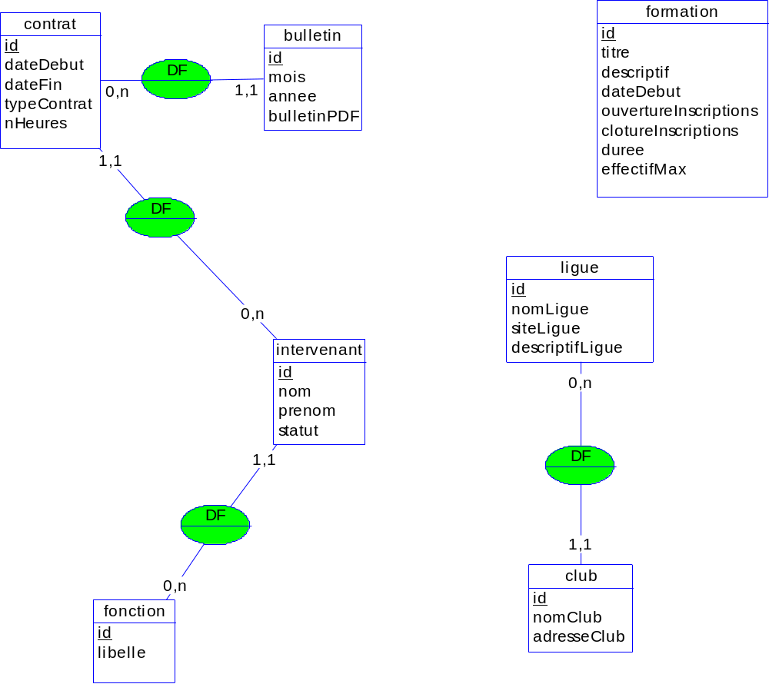

- L'existant.

Le site statique.

- Ressources fournies.

Le présent document.
Le MEA à compléter.
Le script de création de remplissage des tables "ville", "codepostal" et "département".
L'application existante
Bulletins de salaire (spécimens au format pdf).

- Contraintes.

Respecter le schéma MVC.

Utiliser un contrôleur principal

Utiliser des contrôleurs "spécialisés"
contrôleurAccueil
contrôleurBulletins
contrôleurConnexion
contrôleurContact
contrôleurFormations
contrôleurLigues
contrôleurLocaux
controleurServices

Utiliser une vue 'squelette' associée à chaque contrôleur spécialisé.
vueAccueil
vueBulletins
vueConnexion
vueContact
vueFormations
vueLigues
vueLocaux
vueServices

Commenter l'ensemble du code (PHP, HTML, CSS, etc.).
Valider l'ensemble des pages (HTML, CSS) sur le site du w3c.
Respecter une présentation homogène sur l'ensemble du site

- Travail en mode projet.

Le projet sera réalisé en groupe de 3 étudiants.
Le délai alloué est de 16 h (4 semaines).
Utilisation de Trello est obligatoire.

Répartition des tâches
MEA complété | Groupe | A rendre en fin de 1ère séance.
Gestion des comptes et des autorisations | Groupe | Durée conseillée : 2 heures
Gestion des clubs et des ligues | 1 étudiant | Niveau de difficulté : 1
Gestion des bulletins de salaire | 1 étudiant | Niveau de difficulté : 2
Gestion des formations | 1 étudiant | Niveau de difficulté : 3

- Livrables.

Le MEA complet.
L'ensemble des fichiers de l'application.
La base de données.
Liste des comptes (login et mdp).
Présentation des tests effectués.

